1. پاسخ به پرسمان در حالت های زیر:

الف) یک پرسمان از کلمات ساده و متداول تک کلمه ای (بین الملل)

نتیجه ی فاز دوم _

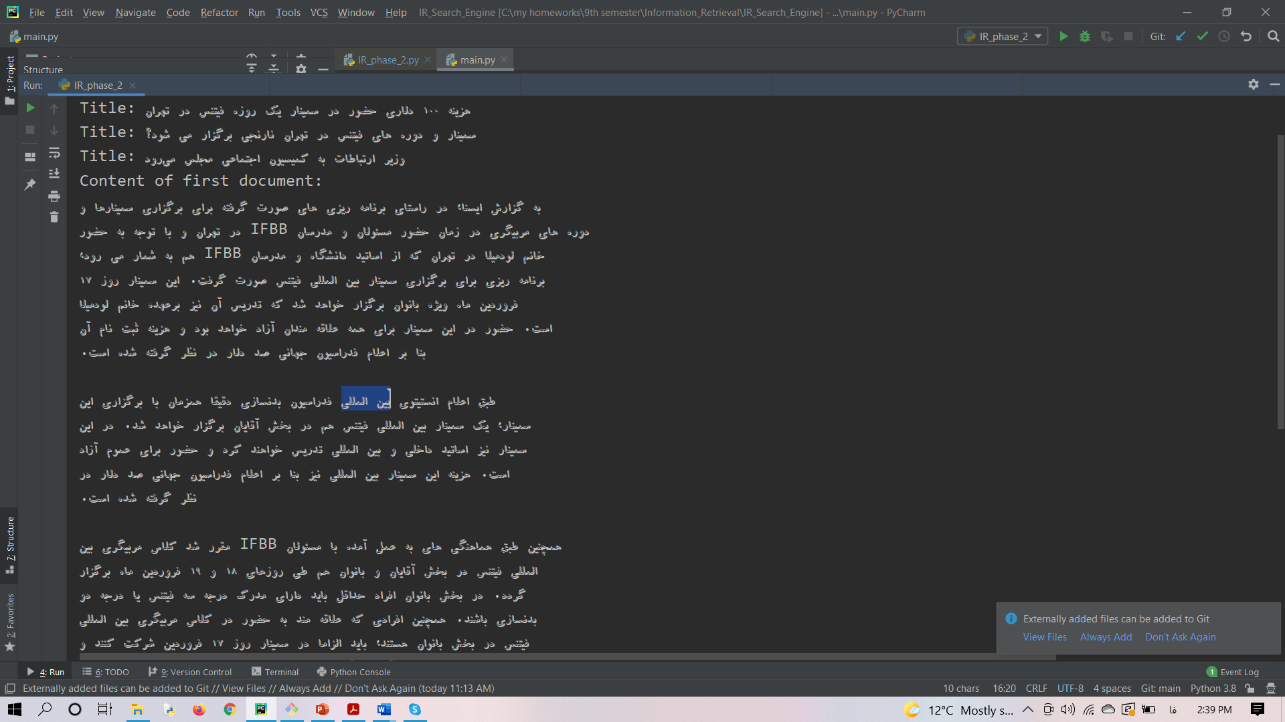

نتیجه ی فاز اول _

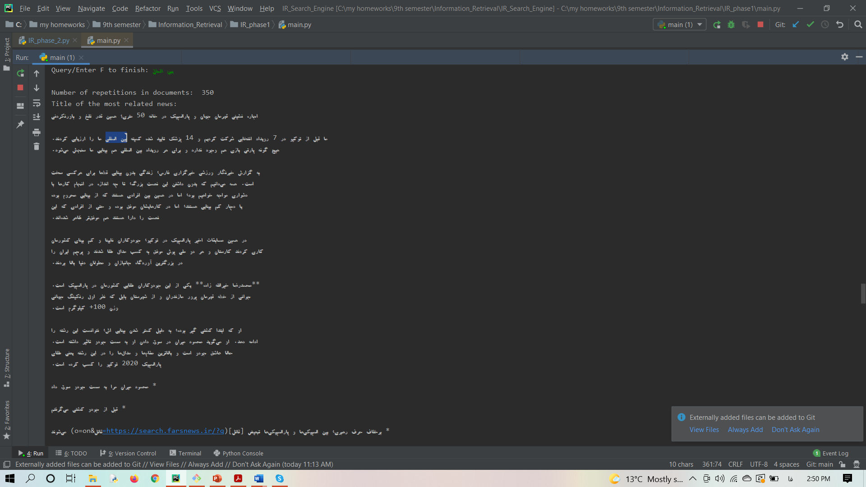

ب) یک پرسمان از عبارات ساده و متداول دو کلمه ای (دانشگاه امیرکبیر)

نتیجه ی فاز دوم _

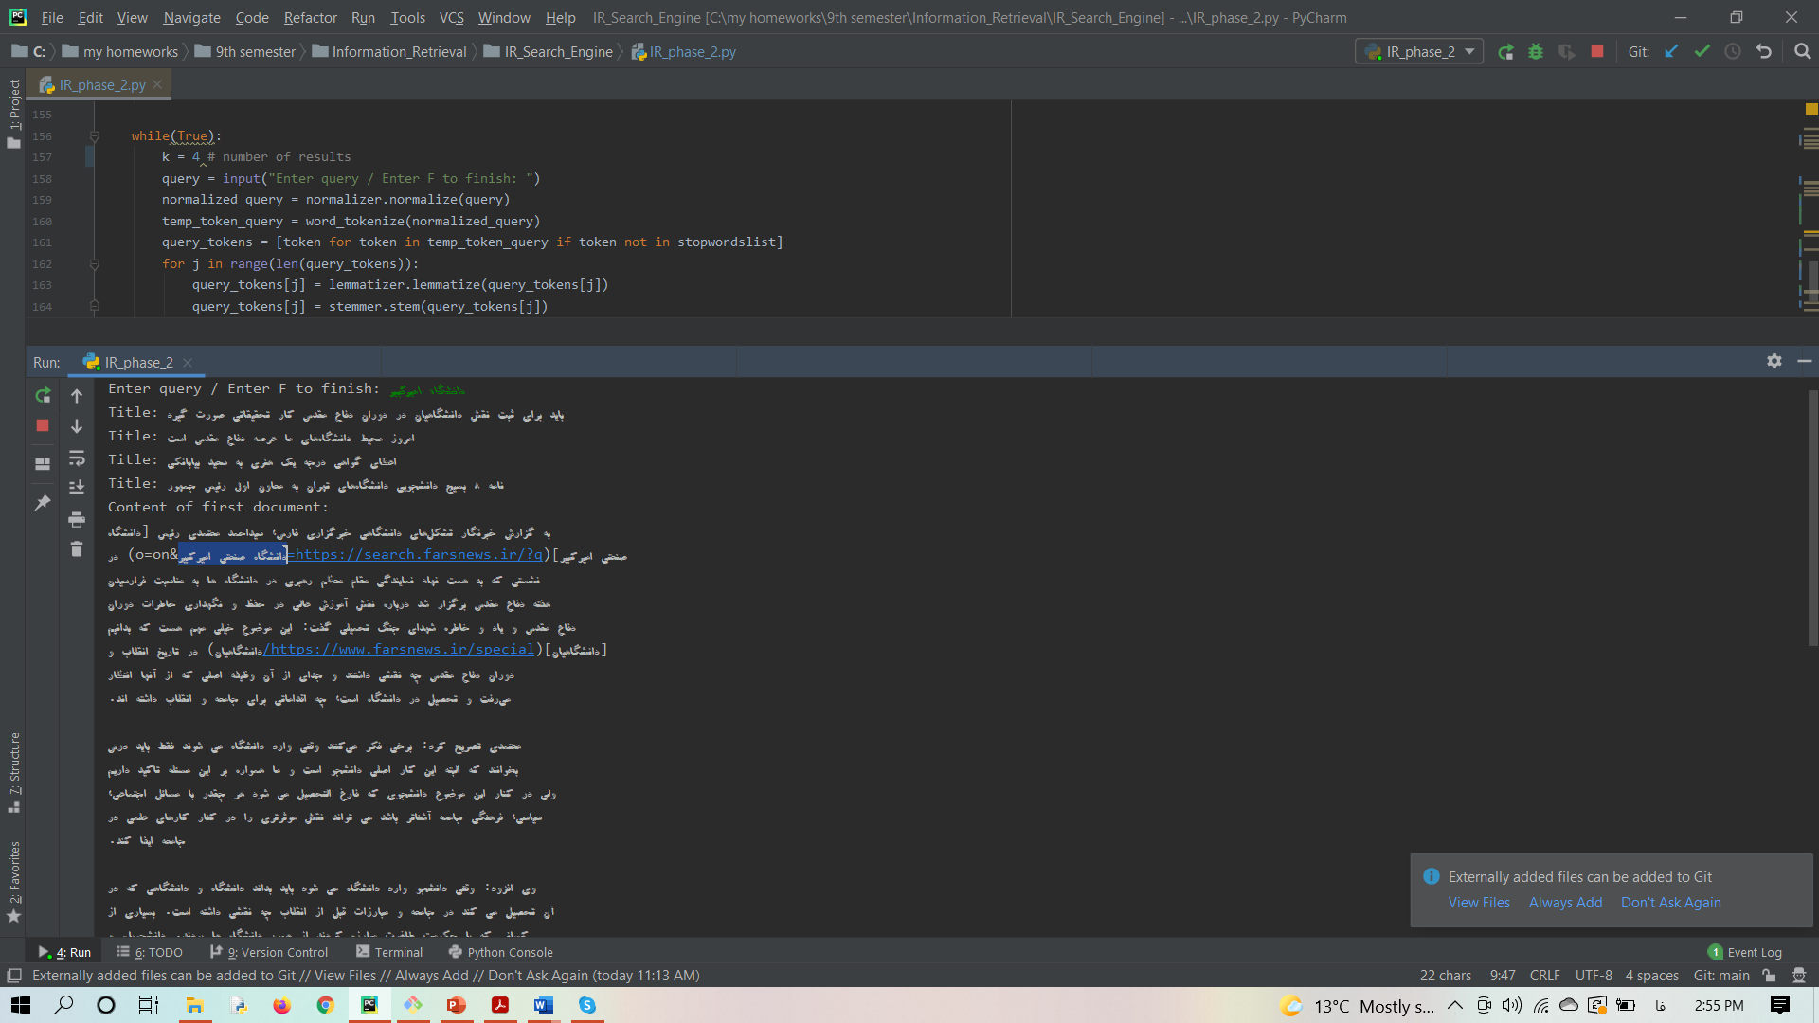

نتیجه ی فاز اول _

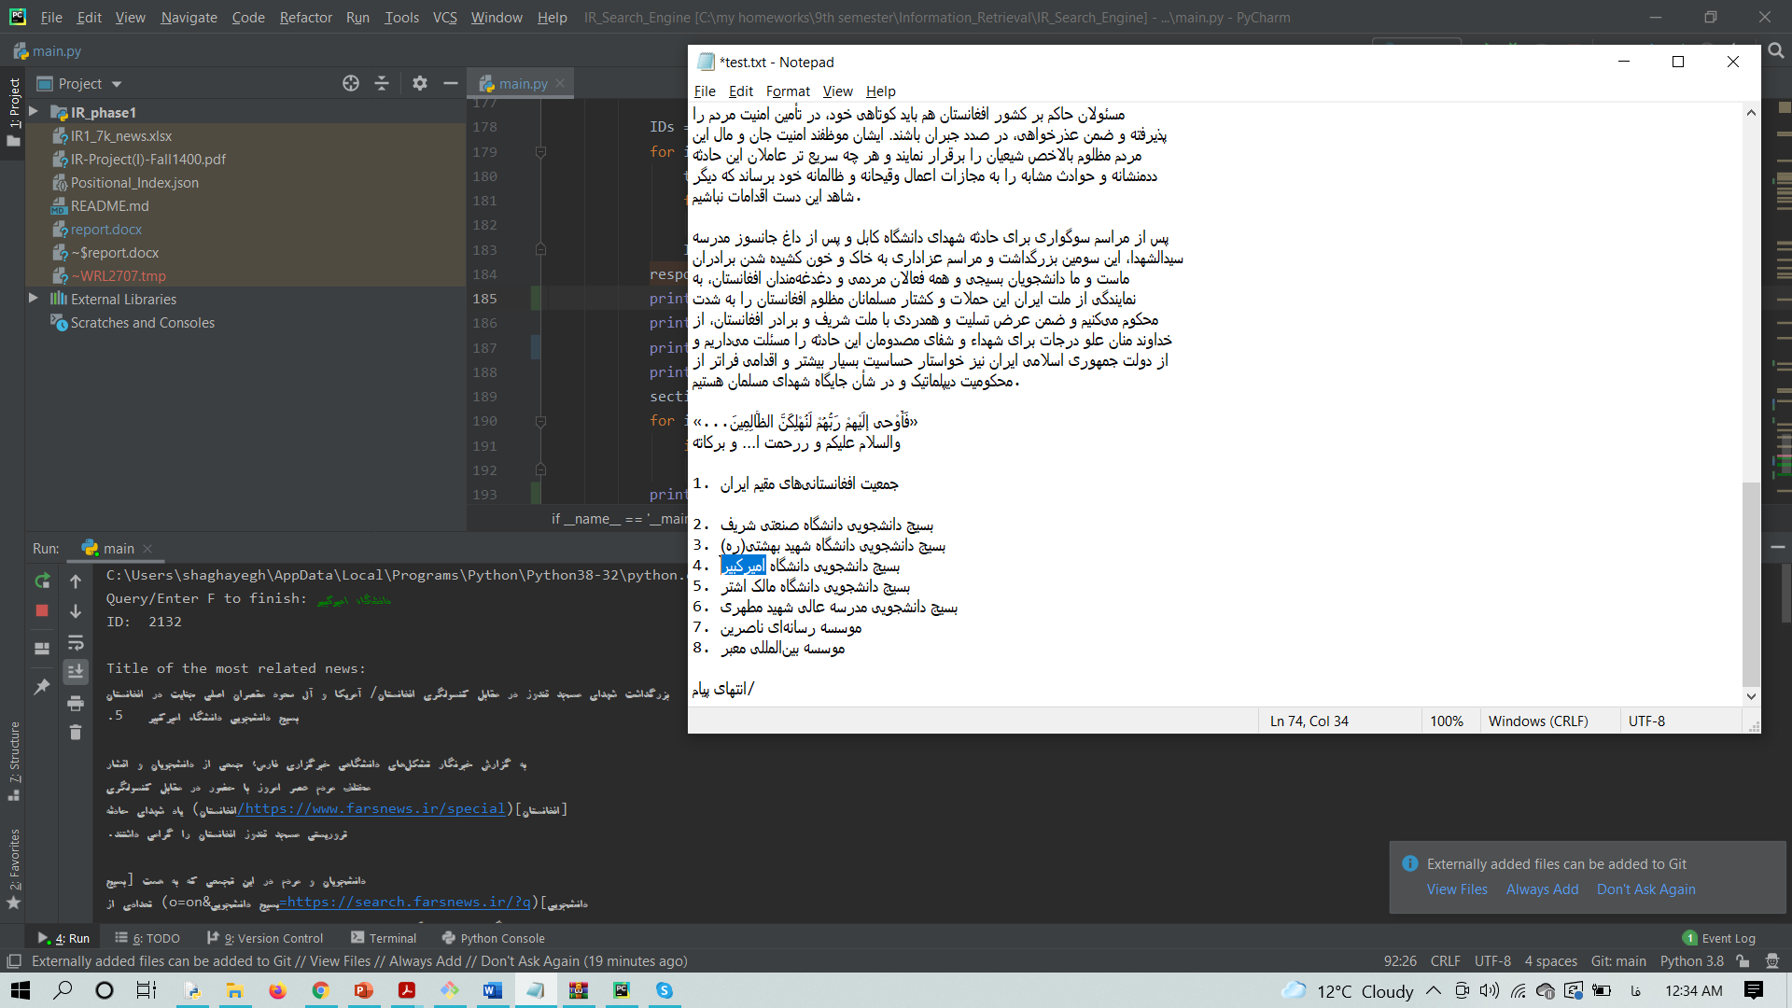

پ) یک پرسمان از عبارات ساده و متداول چند کلمه ای

نتیجه ی فاز دوم _ دانشگاه صنعتی امیرکبیر 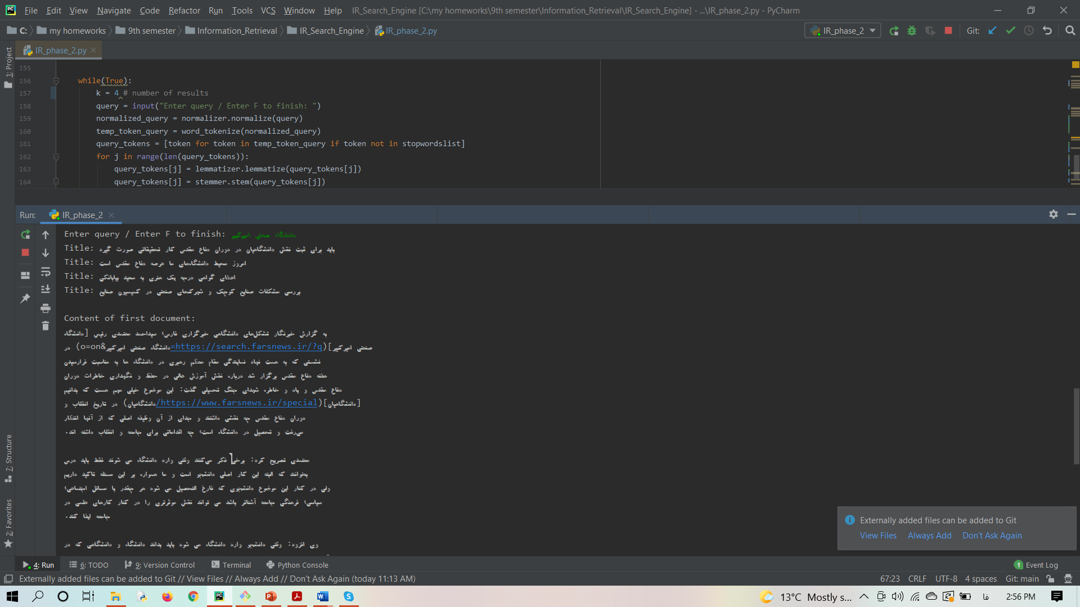

نتیجه ی فاز اول _ دانشگاه صنعتی امیرکبیر

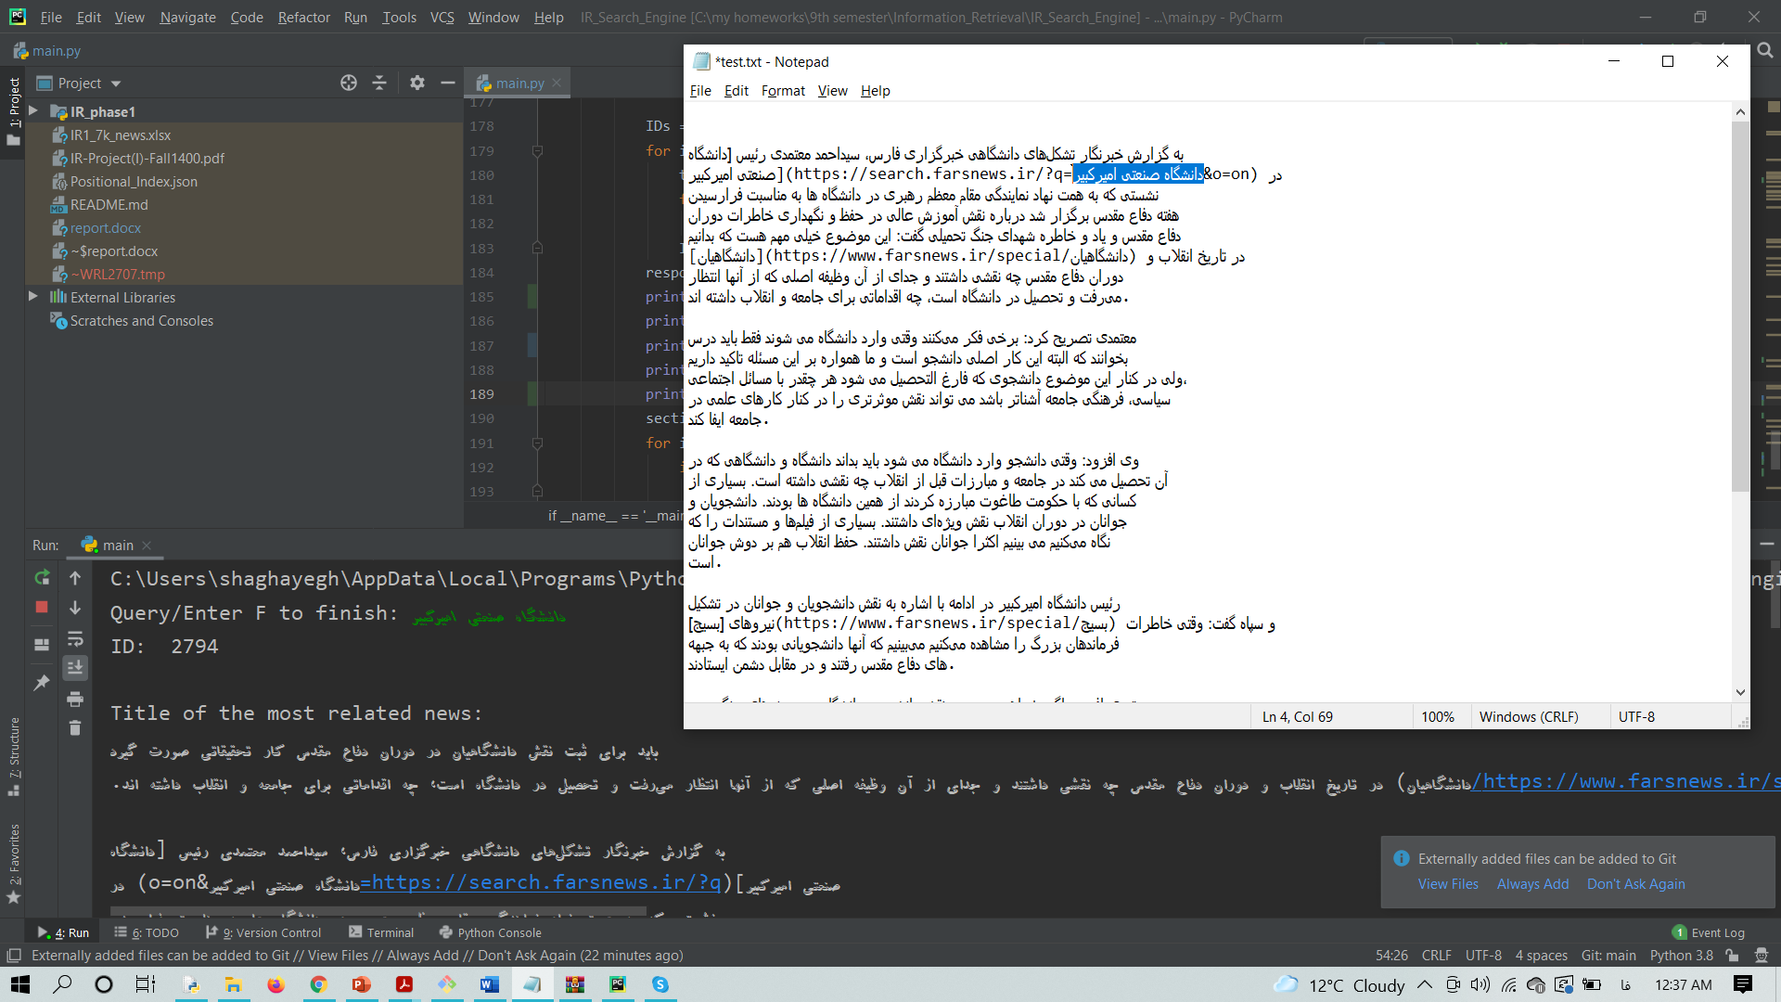

نتیجه ی فاز دوم _ سازمان ملل متحد

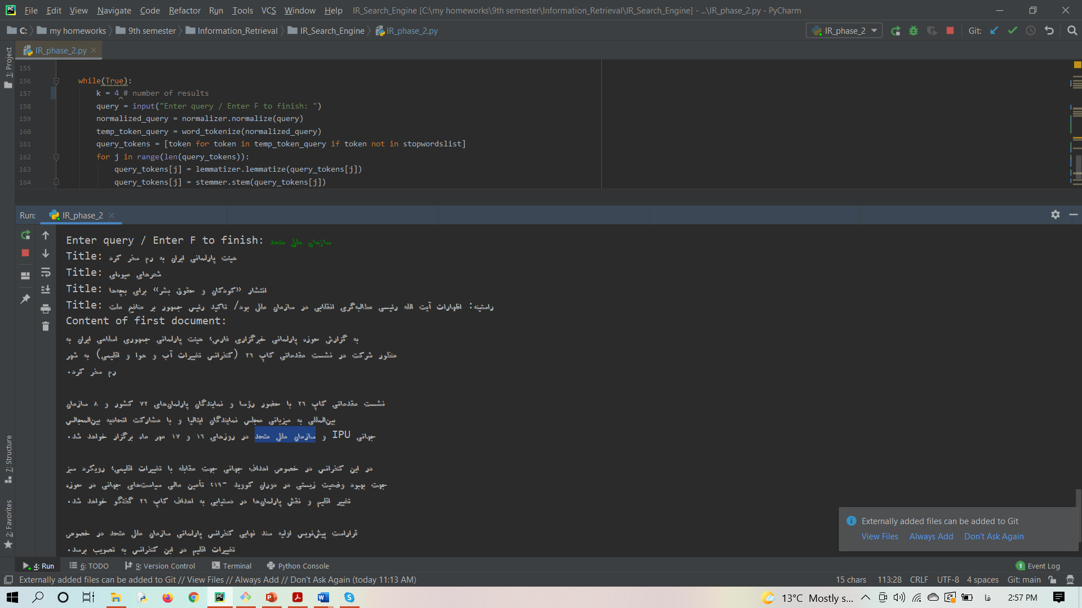

نتیجه ی فاز اول _ سازمان ملل متحد

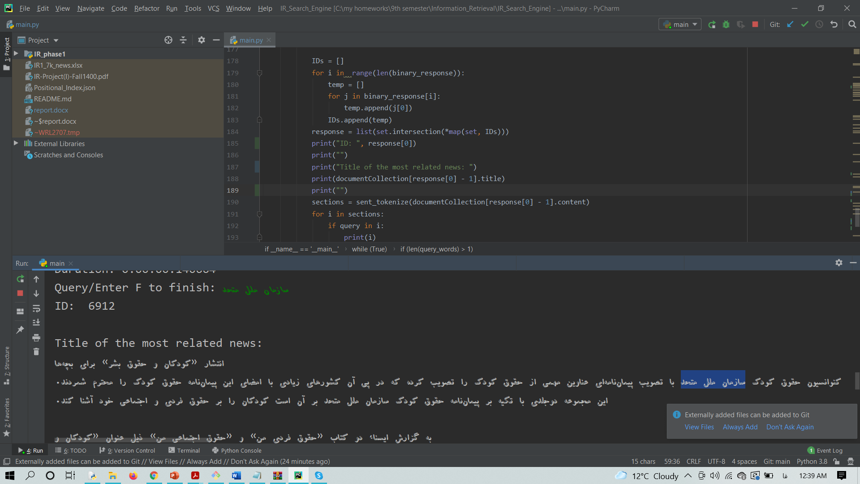

نتیجه ی فاز دوم _ جمهوری اسلامی ایران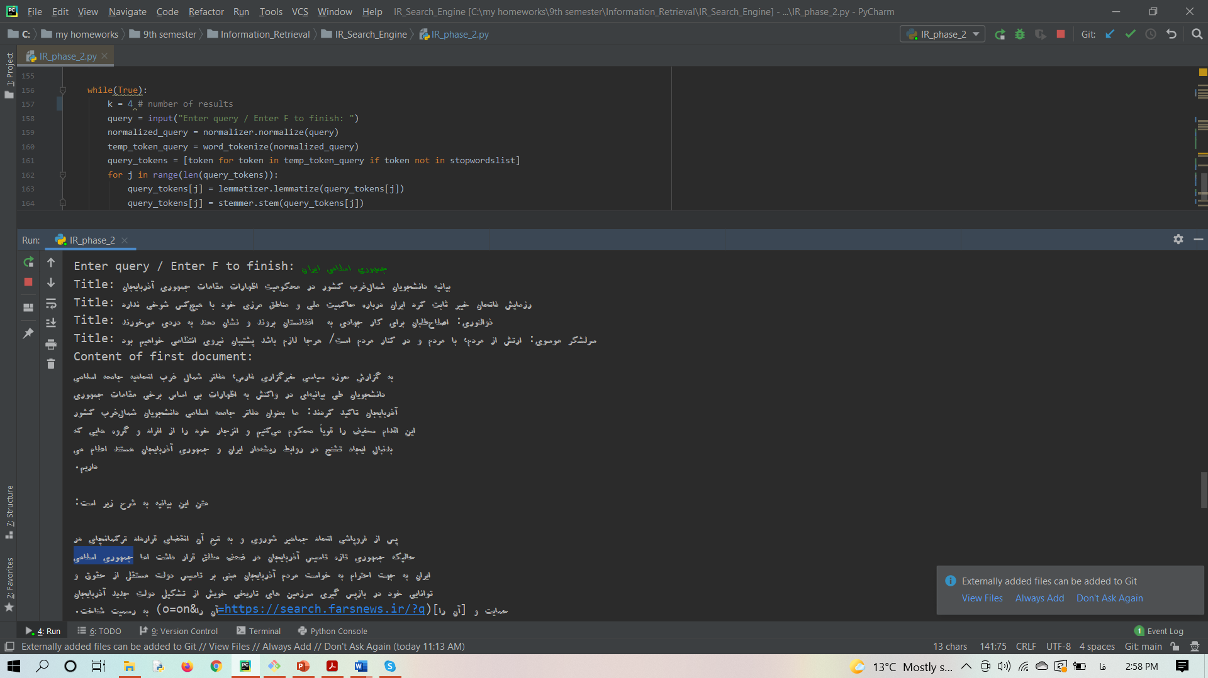

نتیجه ی فاز اول _ جمهوری اسلامی ایران

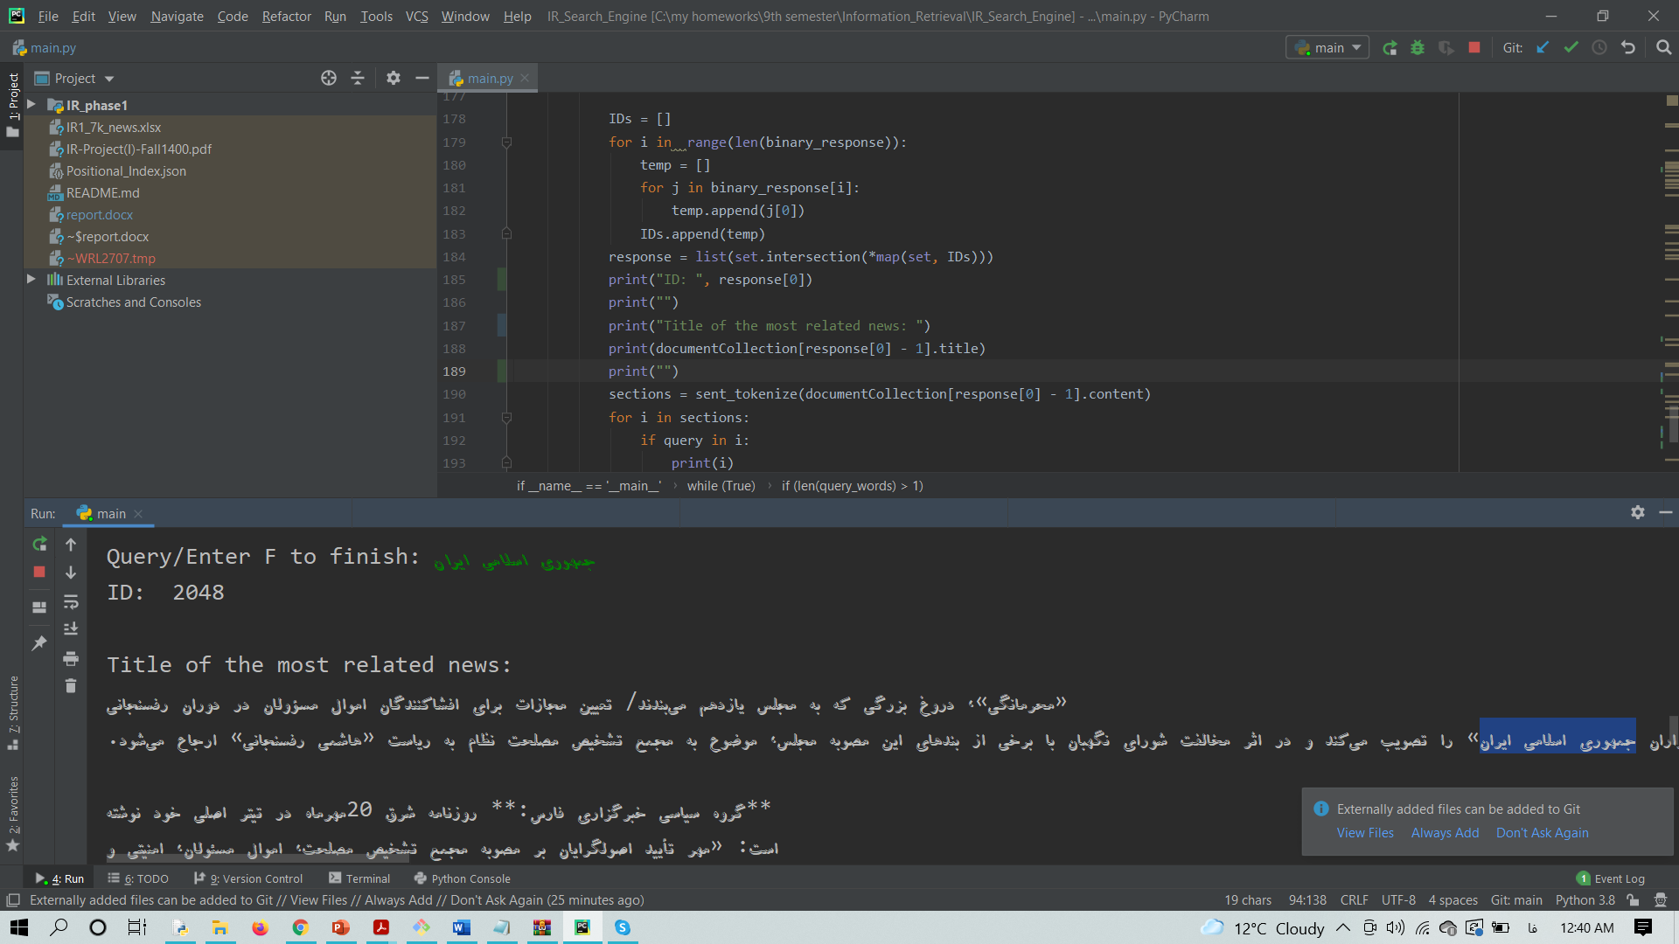

ت) یک پرسمان دشوار و کم تکرار تک کلمه ای (ژیمناستیک)

نتیجه ی فاز دوم _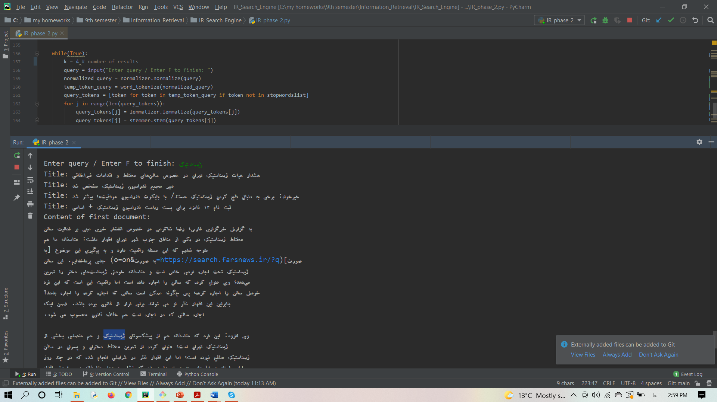

نتیجه ی فاز اول _

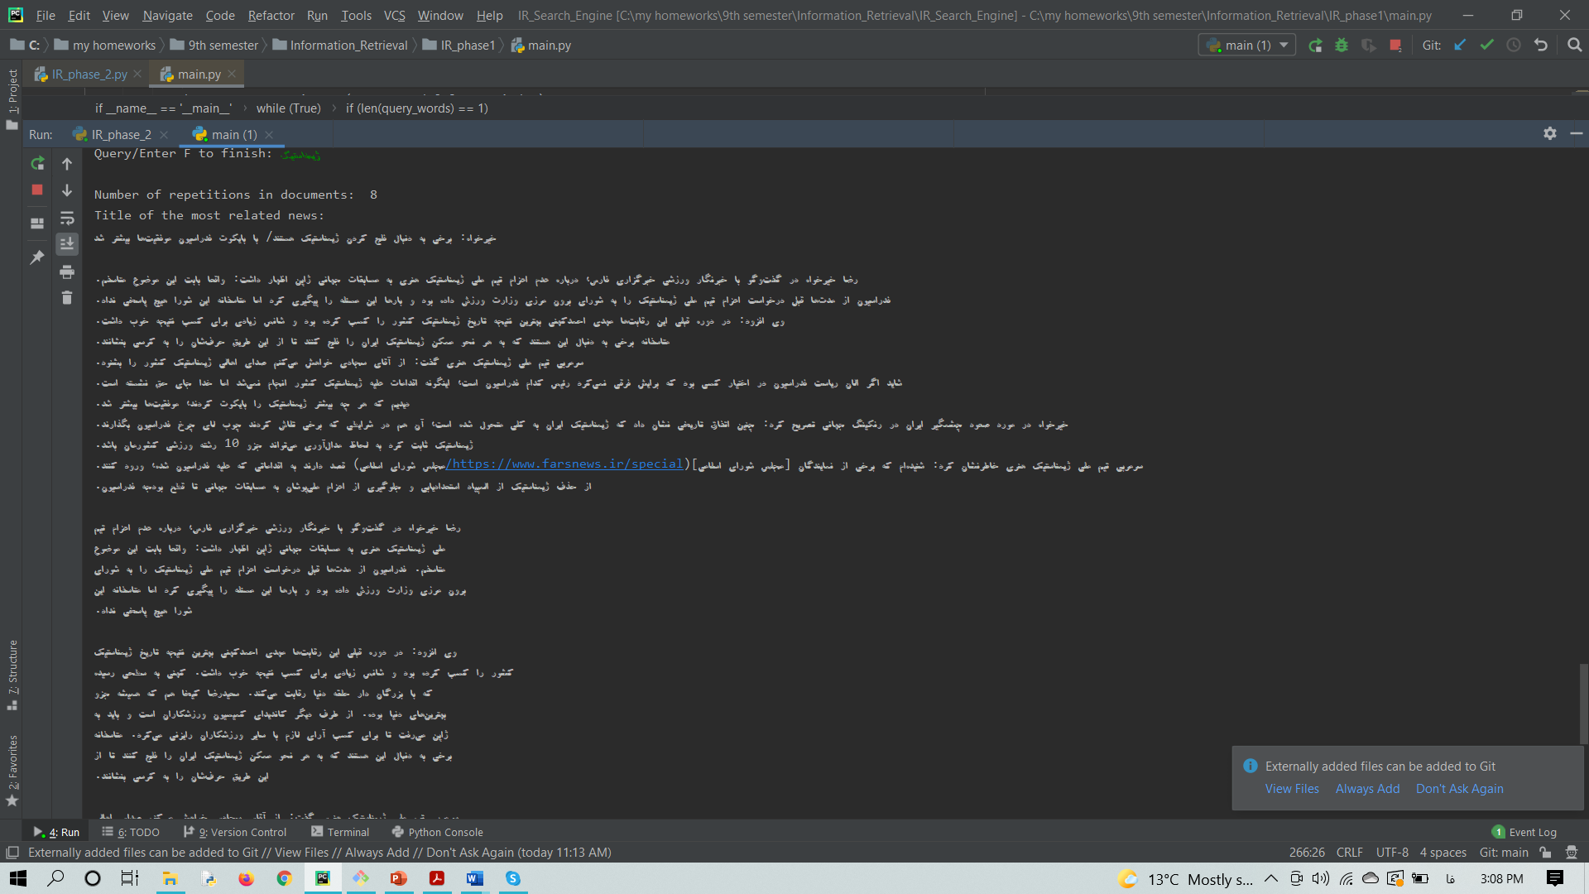

ث) یک پرسمان دشوار و کم تکرار دو کلمه ای (واکسن آسترازنکا)

نتیجه ی فاز دوم_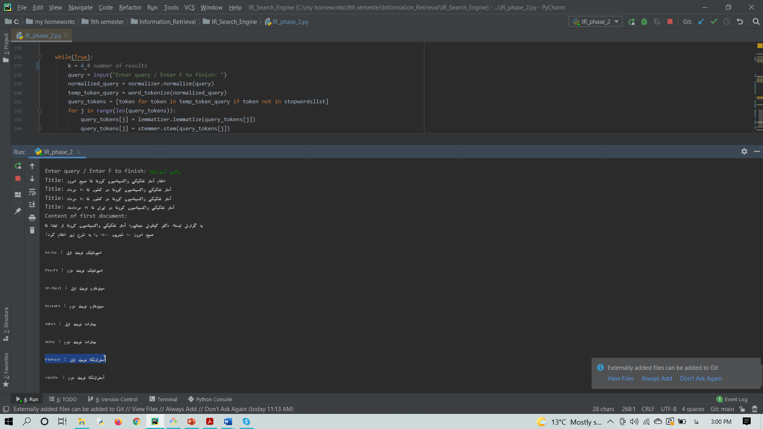

نتیجه ی فاز اول _

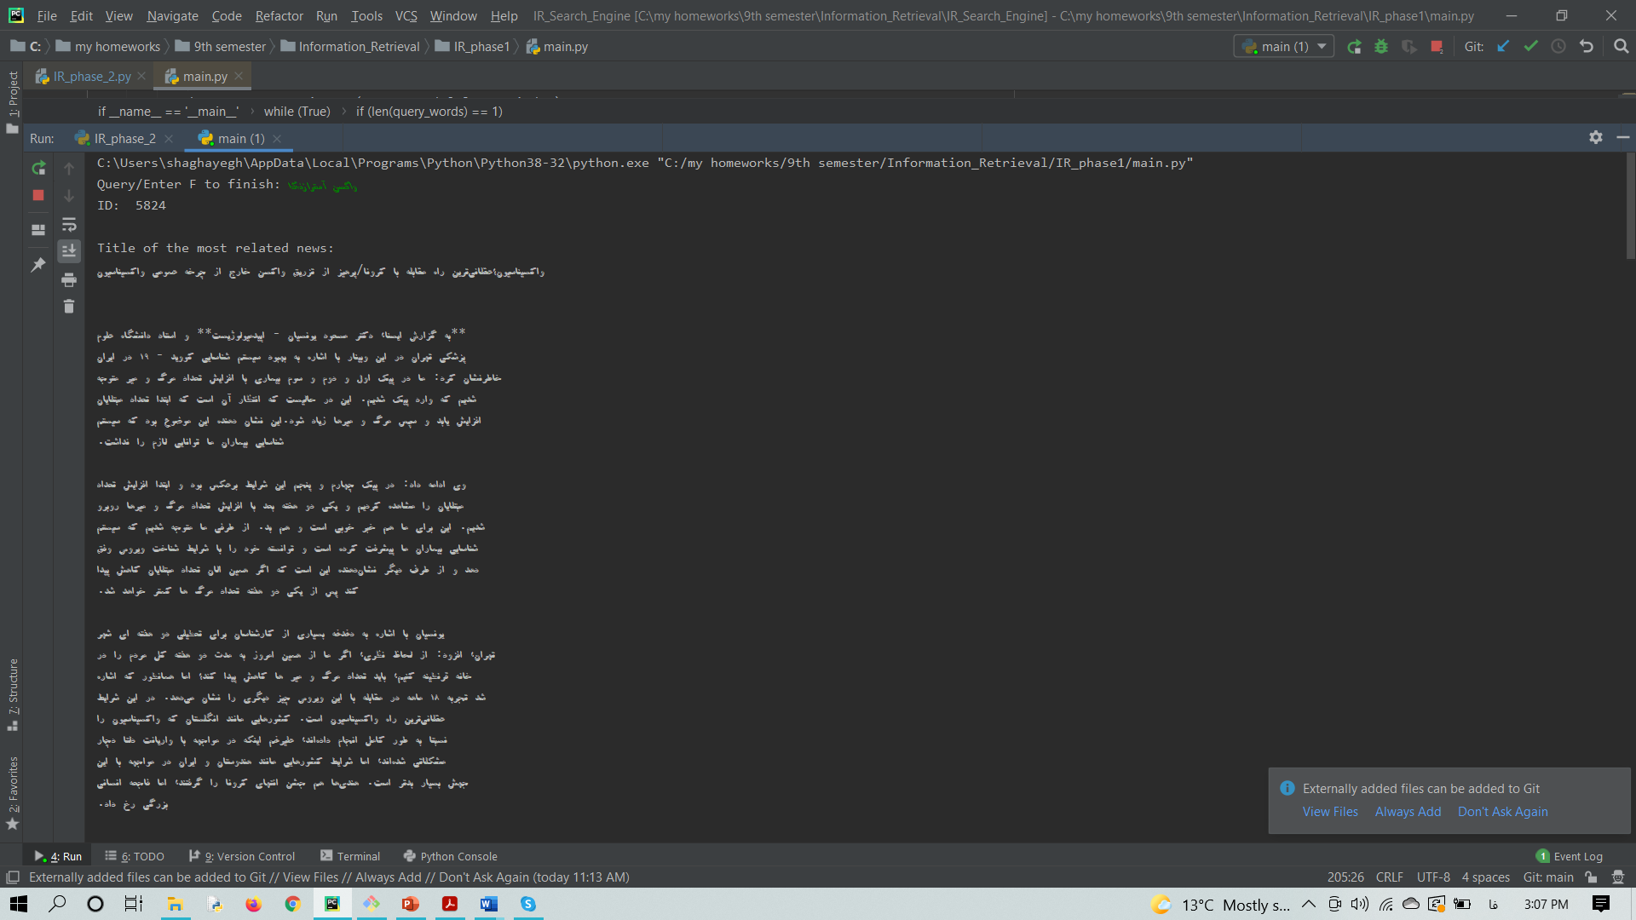

سیستمی که در این فاز پیاده سازی شده است، سند های بسیار مطاوبی را به عنوان نتایج بازیابی کرده است. برای بررسی این موضوع متن سندی که بیشترین امتیاز را دارد چاپ شده است. هم چنین عنوان 4 سند مرتبط تر را نشان می دهد (k = 4).

1. تمامی پرسمان های مطرح شده در سیستم بازیابی اطلاعات فاز اول و دوم در گزارش آمده است. برای پرسمان "ژیمناستیک"، سندی که به عنوان بهترین سند در فاز یک برگردانده شده، در فاز دوم، سومین مرتبط ترین سند است. برای پرسمان "واکسن آسترازنکا"، سند بازیابی شده از فاز اول در هیچ کدام از نتایج فاز دوم نمایش داده نشده است.

سیستم فاز اول نتوانسته سند مناسبی را برای پرسمان "واکسن آسترازنکا" بیابد. زیرا دنبال سندی بوده است که این دو کلمه را دقیقا کنار هم داشته باشد. اما سیستم فاز دوم سندی را برگردانده که درباره ی نوبت های تزریق واکسن صحبت کرده و به نظر می رسد بهتر می تواند کاربر را به هدفش برساند. این قضیه درباره ی پرسمان های تک کلمه ای آنچنان مشهود نیست. اما برای پرسمان های چند کلمه ای، شاخص مکانی سندی را بهتر می داند که دقیقا حاوی همان ترکیب از کلمات باشد. اما سیستم فاز دوم سندی که کلمات کوئری را با تکرار بیشتری داشته باشد مرتبط تر می داند (استفاده از tf-idf). این قضیه باعث شده برای کوئری های طولانی تر سیستم فاز دوم بهتر عمل کند مثال آن در کوئری واکسن آسترازنکا و دانشگاه امیرکبیر مشهود است. سیستم فاز اول، برای کوئری دانشگاه امیرکبیر سندی را برگردانده که عموما راجع به دانشگاه ها صحبت می کند و فقط یک مثال از دانشگاه امیرکبیر زده است در حالی که سیستم دوم اتفاقی که در دانشگاه امیرکبیر افتاده است را مطرح می کند که به وضوح سند مرتبط تری است.